**SURAT PERNYATAAN ORISINALITAS**

Yang bertanda tangan dibawah ini

Nama : Agnes Kadja

Tempat/tanggal Lahir : Kupang, 13 Agustus 2002

Program Studi : Pendidikan Biologi

Fakultas : Keguruan dan Ilmu Pendidikan

Perguruan Tinggi : Universitas Kristen Artha Wacana

Judul Jurnal : “ Pelatihan Pembuatan Pupuk Kompos Daun Kering Pada Siswa Kelas VII A SMPN 17 Kota Kupang “

Dengan ini menyatakan bahwa Karya Jurnal Pengabdian yang saya dan tim saya buat dalam pengabdian kepada masyarakat di SMPN 17 KOTA KUPANG tahun 2024 adalah benar karya saya dan tim saya sendiri tanpa tindakan plagiarisme dan belum pernah di publish pada website atau sinta manapun.

Kupang, 2 Juli 2024

Yang Membuat

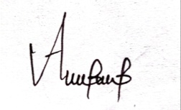

`Agnes Kadja